# 后台商品管理删除多个商品

1. 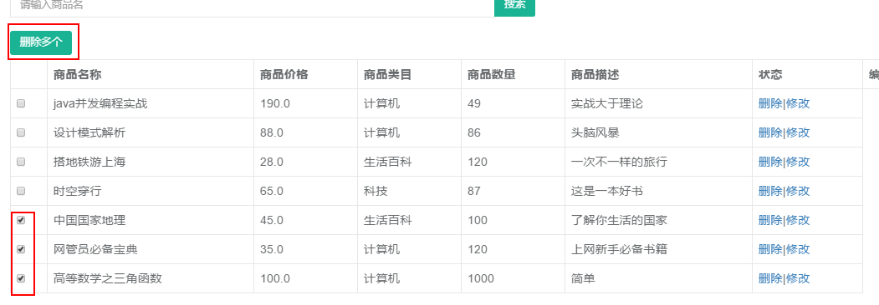

1 在页面上点击按钮的时候将对各商品的ID传到后台

2 servlet 接收ids 数组来接收

3 service 接收servlet的数据参数 在调要dao

4 dao接收到service传递的数组 遍历删除

【servlet】

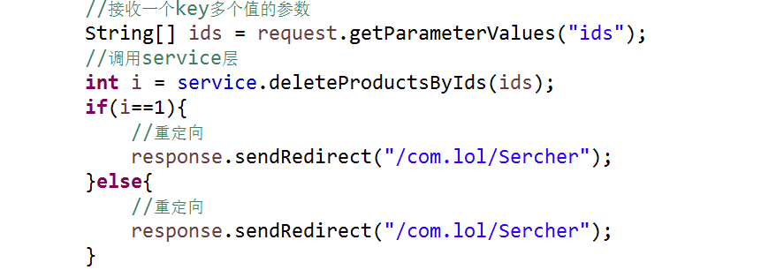

【service】

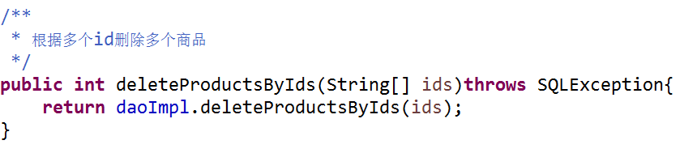

【dao】

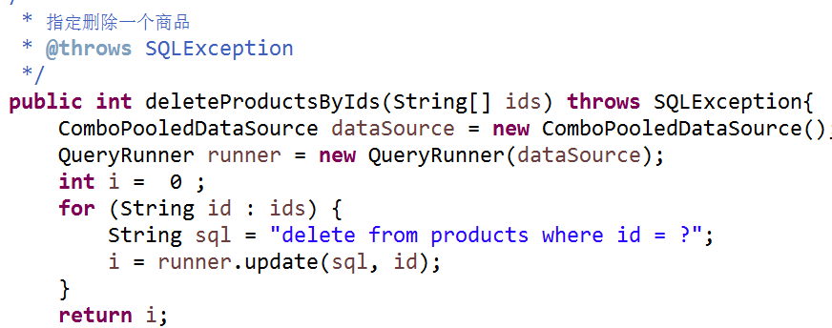

# 后台商品管理修改商品信息

## 将修改的商品查询 展示在修改页面

1 页面将要修改的商品ID传递到servlet

2 servlet 接收 id 调用service 放在request域中 转发到 修改页面显示

3 service 调用dao

4 dao 根据商品的id查询

## 修改商品信息 重定向到商品列表

1 将页面的修改完的信息 提交到DoEdit Servlet

2 servlet 接收参数（所有的参数） 使用beanUtils 调用service

3 service 接收servlet传递的参数（数据模型） 调用dao层

4 dao层 接收参数 操作数据执行更新操作 指定id

# 前台商品列表展示

# 商品详情页面展示

1. 5